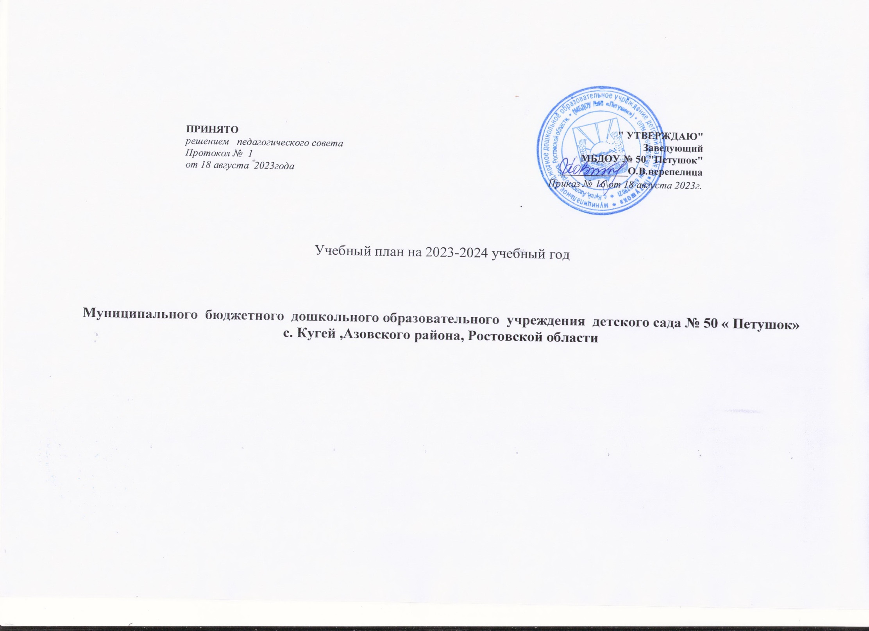

Пояснительная записка к плану организации непрерывной непосредственно образовательной деятельности на 2023-2024 учебный год

План организации непрерывной непосредственно образовательной деятельности по реализации основной образовательной программы дошкольного образования муниципального бюджетного дошкольного образовательного учреждения детского сада \ № 50 « Петушок» (далее – план) составлен в строгом соответствии с нормативными документами, регламентирующими деятельность дошкольных образовательных учреждений:
Федеральный закон Российской Федерации от 29.12.2012 № 273-ФЗ «Об образовании в РФ» (с изменениями и дополнениями);
Порядок организации и осуществления образовательной деятельности по основным общеобразовательным программам - образовательным программам дошкольного образования, утвержденный Приказом Министерства образования и науки РФ от 30.08.2013 г. № 1014;
Санитарно-эпидемиологические правила и нормативы СанПиН 2.4.1.3049-13 «Санитарно-эпидемиологические требования к устройству, содержанию и организации режима работы в дошкольных образовательных организациях», утвержденные постановлением Главного государственного санитарного врача РФ от 15.05.2013 г. № 26;
Приказ Министерства образования и науки РФ от 17.10.2013 г. № 1155 «Об утверждении федерального государственного образовательного стандарта дошкольного образования»;
План составлен для реализации основной образовательной программы муниципального бюджетного дошкольного образовательного учреждения детского сада № 50 « Петушок» конструирования оптимальной модели образовательного процесса в соответствии с приказом Министерства образования и науки РФ от 17.10.2013 г. № 1155 «Об утверждении федерального государственного образовательного стандарта дошкольного образования».
План составлен на основе следующих программ и технологий:
обязательная часть –общеобразовательная программа дошкольного образования «От рождения до школы» под редакцией Н.Е. Вераксы, Т.С. Комаровой, М.А. Васильевой;
вариативная часть:
программа «Наш дом - природа» Н.А. Рыжовой,
программа «Основы безопасности детей дошкольного возраста» Р.Б. Стеркиной, О.Л. Князевой, Н.Н. Авдеевой;
программа И.А. Лыкова «Цветные ладошки»
программа С.Н. Николаева « Юный Эколог»
программа О.П. Радынова « Музыкальные шедевры»
программа А.И. Буренина « Ритмическая мозайка»
программа Н.М.Крылова «Лесенка успеха»
технология Т.И.. Тарабарина «Оригами и развития ребенка».
Технология Н.П. Севастьянова « Мастерим бумажный мир»
Технология О.В.Дыбина «Окружающий мир дошкольника»
Сочетание этих программ полностью соответствует ФГОС ДО и соотношению обязательной части и части, формируемой участниками образовательного процесса, способствует обогащению содержания образования дошкольников.
В плане определено распределение объема непрерывной непосредственно образовательной деятельности по реализации основных направлений развития детей и образовательных областей в неделю.
Непрерывная непосредственно образовательная деятельность реализуется через организацию различных видов детской деятельности или их интеграцию с использованием разнообразных форм и методов работы, выбор которых осуществляется педагогами самостоятельно в зависимости от контингента детей, уровня освоения Программы и решения конкретных образовательных задач. Основными формами предусматриваются игра, наблюдение, экспериментирование, разговор, решение проблемных ситуаций, проектная деятельность и др. Такая структура образовательного процесса является единственно возможной для младшего дошкольного возраста (1.6 -5 лет). Для детей старшего дошкольного возраста (5-7 лет) применимо занятие как форма непрерывной непосредственно образовательной деятельности.
В структуре плана выделяются инвариантная и вариативная части. Инвариантная часть обеспечивает выполнение обязательной части образовательной программы МБДОУ, вариативная – части, формируемой участниками образовательного процесса.
Инвариантная часть составляет не менее 60%, а вариативная не более 40% от времени, необходимого для реализации программы учреждения.
Вариативная часть позволяет учитывать специфику МБДОУ, более полно реализовать социальный заказ на образовательные услуги.
.
В соответствии со сложившейся социальной обстановкой и необходимостью подготовить ребенка к встрече с различными сложными жизненными ситуациями, реализация психолого-педагогической работы по формированию основ безопасности осуществляется также в вариативной части плана в совместной деятельности взрослых и детей в ходе непрерывной непосредственно образовательной деятельности с детьми старших и подготовительных к школе групп.
В план включены пять образовательных областей, обеспечивающих разностороннее развитие детей: социально-коммуникативное, познавательное, речевое, художественно-эстетическое, физическое, а так же развитие игровой деятельности.
Каждой образовательной области соответствует определенное содержание психолого-педагогической работы:
Социально-коммуникативное развитие:
социализация, развитие общения, нравственное воспитание;
ребенок в семье и обществе, патриотическое воспитание;
самообслуживание, самостоятельность, трудовое воспитание;
формирование основ безопасности.
Познавательное развитие:
развитие познавательно-исследовательской деятельности;
приобщение к социокультурным ценностям
ФЭМП;
ознакомление с миром природы.
Речевое развитие:
развитие речи;
приобщение к художественной литературе.
Художественно-эстетическое развитие:
приобщение к искусству;
изобразительная деятельность;
конструктивно-модельная деятельность;
музыкальная деятельность.
Физическое развитие:
формирование начальных представлений о здоровом образе жизни;
физическая культура
На основе плана составлено расписание непрерывной непосредственно образовательной деятельности.
Цель – отрегулировать нагрузку, определить чередование различных видов деятельности в целях снятия перегрузки, предупредить утомляемость, чередовать статичные и динамичные виды деятельности, распределить нагрузку между воспитателями и специалистами.

План
непрерывной непосредственно образовательной деятельности на 2023-2024 учебный год

Муниципального бюджетного дошкольного образовательного учреждения детского сада № 50 « Петушок» с. Кугей ,Азовского района, Ростовской области

Продолжительность непрерывной непосредственно образовательной деятельности для детей от:
Ø Для детей от 1,6-3лет - 8 -10минут.
Ø Для детей 3 до 4 лет – 15 минут,
Ø для детей от 4 до 5 лет – 20 минут,
Ø для детей от 5 до 6 лет – 25 минут,
Ø для детей от 6 до 7 лет – 30 минут.
В группах раннего возраста НОД осуществляется в первой и второй половине дня.
В дошкольных группах НОД осуществляется в первой половине дня.
группа | количество занятий в неделю | Продолжительность  1 занятия | Общая длительность НОД в неделю
Ранний возраст  от 1,6до 3лет | 10 | 5 занятий по 8минут  5 занятий по 10минут | 90 минут = 1час.30мин.
разновозрастная Средняя группа | 10 | по 20 минут | 200минут= 3час. 20 мин.
Старшая подготовительная группа | 12 | по 25минут | 300 минут= 5 час.
Подготовительная группа | 14 | по 30 минут | 420минут= 7 час

